 | 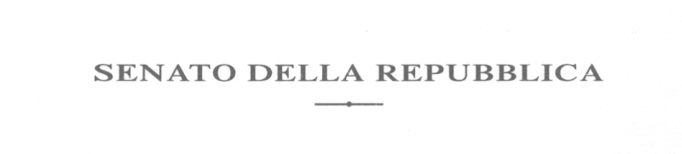

INTERROGAZIONE A RISPOSTA ORALE

Al Ministro dell'Istruzione, Università e Ricerca on. Mariastella Gelmini
Al Ministro dell'Interno on. Roberto Maroni
Al Ministro della Giustizia on. Angelino Alfano

Premesso che

a Bologna, come in tutto il Paese, si stanno moltiplicando le proteste delle famiglie e degli insegnanti nei confronti della reintroduzione del maestro unico e della fine del tempo pieno nella scuola primaria, previste dal decreto legge attualmente in discussione alla Camera;

le proteste hanno un carattere molto largo e coinvolgono persone di diverso orientamento politico e sindacale;

di fronte a un movimento di questa vastità e di questa estensione il Governo dovrebbe riflettere sui propri intendimenti e avere la forza di rimetterli in discussione ascoltando le ragioni della protesta;

a Bologna si registrano invece fatti che acuiscono la tensione, con inviti all'intervento di Magistratura e Forze dell'ordine da parte di esponenti politici appartenenti alla maggioranza che vogliono intimidire irresponsabilmente le famiglie e gli insegnanti impedendo che esprimano la loro opinione;

le forme della protesta rientrano nell'esercizio del diritto di esprimere liberamente il proprio pensiero sancito dalla Costituzione, senza provocare interruzioni del servizio scolastico;

esse esprimono una legittima apprensione nei confronti degli effetti dei provvedimenti annunciati dal Governo in una provincia nella quale la qualità della scuola di base è ormai considerata come un diritto fondamentale dei cittadini;

il ruolo delle Forze dell'ordine e della Magistratura per il rispetto delle regole va esercitato tenendo conto dello stato d'animo della comunità scolastica e della necessità di contribuire a una composizione dei conflitti senza inasprire la tensione.

Tutto ciò premesso, si chiede di sapere

quali iniziative il Governo intenda intraprendere per tener conto delle ragioni della protesta in atto in tutta la scuola primaria italiana evitando di acuire la tensione e di inasprire il conflitto in corso.

On. Sandra Zampa Sen. Walter Vitali On. Donata Lenzi Sen. Rita Ghedini

Roma, 3 ottobre 2008

